**HÓA ĐƠN BÁN HÀNG**

* **Giới thiệu:** Hạch toán thuế GTGT hàng bán và kê khai hóa đơn bán hàng lên bảng kê hóa đơn bán ra. Nghiệp vụ này sử dụng khi có Phiếu bán hàng mà chưa xuất hóa đơn.
* **Hướng dẫn giao diện:** Giao diện tương tự các giao diện khác, lưu ý các điểm khác biệt sau:
  + **Đối tượng:** Phải chọn đúng đối tượng và Mã nguyên tệ trước khi tìm và chọn Phiếu bán hàng.
  + **Thông tin hóa đơn**: Nhập đầy đủ dữ liệu hóa đơn nếu muốn in bảng kê hóa đơn bán ra.
  + **Nút tiện ích**:
    - ***Số dư công nợ***: Kiểm tra nhanh số dư công nợ phải thu của khách hàng đến thời điểm hiện tại.
* **Mẹo (Tips)**
  + Nghiệp vụ này sử dụng khi Xuất bán hàng mà chưa xuất hóa đơn 🡪 Trong phiếu bán hàng phải tick chọn là Không hạch toán thuế.
    - Hạch toán phiếu bán hàng chưa xuất hóa đơn:

Nợ 632: Giá vốn hàng bán

Có 15xx: Giá vốn hàng bán

Nợ 131: Giá trị hóa đơn chưa thuế

Có 511x: Giá trị hóa đơn chưa thuế

* + - Khi xuất hóa đơn:

Nợ 131: Tiền thuế GTGT

Có 33311: Tiền thuế GTGT

* + Hóa đơn bán hàng có thể là gộp của nhiều phiếu xuất bán, nhưng ngược lại thì không được. Tức 1 phiếu xuất bán không thể xuất nhiều hóa đơn.
  + Nên xuất hóa đơn ngay trong tháng, nếu trong tháng có phiếu giao hàng chưa xuất hóa đơn.
* **Tham chiếu**: Xem thêm hướng dẫn sử dụng những thông tin liên quan
  + [Danh mục Nhóm hàng](http://live.junsky.vn/help/htm/cf/cfig.htm)
  + [Danh mục Từ điển hàng hóa, vật tư](http://live.junsky.vn/help/htm/cf/cfi.htm)
  + [Danh mục Kho](http://live.junsky.vn/help/htm/cf/cfs.htm)
  + [Phiếu bán hàng](http://live.junsky.vn/help/htm/si/si.htm)
  + [Phiếu nhập trả hàng](http://live.junsky.vn/help/htm/si/st.htm)
* **Hình chụp**

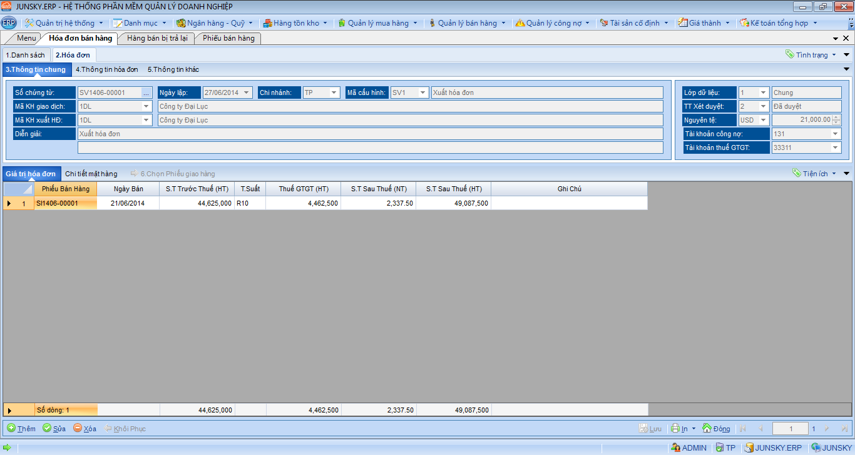

**Phiếu hạch toán**

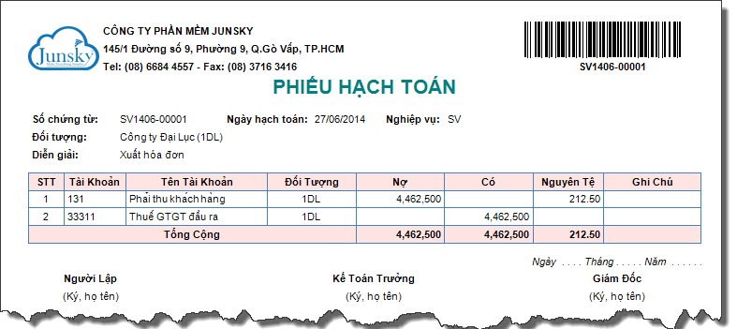

**In hóa đơn**

